Accessing Google Classroom is really quick and easy!

To do so:

STEPS: | VISUALS:
- Have your child open up a browser window to go online. They can use any browser, like Google Chrome, Firefox or Safari. | 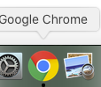
- Next, have your child log into their CDCPS Google Account. Go to accounts.google.com and have your child log into their CDCPS account.  - Username is firstname.lastname  @communitydaycharter.org  - Example:  jane.doe@communitydaycharter.org  - Password is the same as the one they use at school. Contact Head of School if they have forgotten.  - PRO Upper: kpeake@cdcps.org  - PRO Lower: cfinan@cdcps.org  - GAT Upper: bniles@cdcpsgateway.org  - GAT Lower: jgoldstein@cdcpsgateway.org  - WEB Upper: wcummiskey@cdcpswebster.org  - WEB Lower: RFiddelman@cdcpswebster.org | 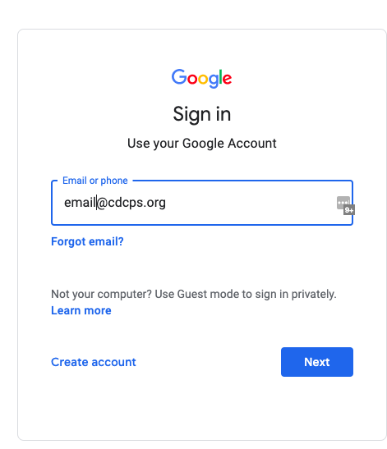
- Go to classroom.google.com and find the correct “Class”. Students typically have 1 “Class” per subject (e.g. a Science “Class”), but in some cases may have more than one “Class” (e.g. An English “Class” and a Literature Circle “Class” for ELA)  - They may need to click “Accept” to join the “Class” only if they are accessing the class for the first time  - Success! They are now into the Google Classroom site and will be able to see all of the posted materials and assignments. In addition, they will be able to communicate with their teacher about any questions they have on the assigments! | 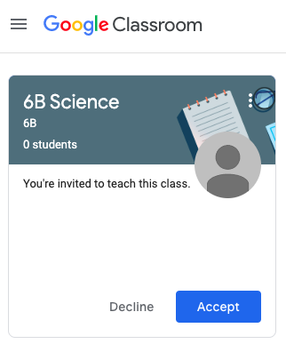

¡Acceder a Google Classroom es bien rápido y fácil!

Para hacerlo:

PASOS: | VISUALES:
- Pida a su hijo que abra una ventana del navegador para conectarse. Pueden utilizar cualquier navegador, como Google Chrome, Firefox o Safari.
- Proximo, pida a su hijo que entre a su cuenta de CDCPS Google. Vaya a accounts.google.com y pidale a su hijo que inicie la sesión de su cuenta de CDCPS.
  - Nombre de usuario es
primer nombre.apellido@communitydaycharter.org
    - ejemplo:
jane.doe@communitydaycharter.org
  - Contraseña es la misma que ellos utilizan en la escuela. Contacte el/la director(a) de la escuela si ha olvidado su contraseña.
    - PRO Upper: kpeake@cdcps.org
    - PRO Lower: cfinan@cdcps.org
    - GAT Upper: bniles@cdcpsgateway.org
    - GAT Lower: jgoldstein@cdcpsgateway.org
    - WEB Upper: wcummiskey@cdcpswebster.org
    - WEB Lower: RFiddelman@cdcpswebster.org

3. Vaya a classroom.google.com y encuentre la “Clase” correcta. Estudiantes típicamente tienen 1 “Clase” por asignatura (por ejemplo una “clase” Ciencia), pero en algunos casos pueden tener más de una “Clase” (por ejemplo, una “Clase” de Inglés y “Clase” de Círculo de Literatura para ELA) Ellos deben de clic “Aceptar” para ingresar la “Clase” sólo si están accesando la clase por primera vez.

4. Éxito! Ahora están en el sitio de Google Classroom y podrán ver todos los materiales y tareas publicados. ¡Además, podrán comunicarse con su maestro sobre cualquier pregunta que tengan sobre las tareas!

